基于热传导偏微分方程模型的热防服隔热层厚度设计

摘要

产品质量亟需升级的时代背景下，针对高温作业专用服装生产企业而言，探寻微观层面产品功能的提升路径具有重要意义。本文基于热传导理论，构建了热传导偏微分方程模型、单目标及多目标规划模型，设计了**改进型C-N算法**和遍历算法，进而为企业生产提供理论支持、思路基础和可施行的方案选择。

针对问题一：首先，根据热防服-皮肤系统的内在机理，在题设四层隔热层基础上，新增第五层，即**皮肤层**，设置皮肤层外侧温度恒为人体核心温度，建立热传导偏微分方程模型；接着，确定初始条件与边界条件，利用**改进后C-N隐式差分格式**，运用Matlab软件求解，得到：Ⅰ、Ⅱ层边界温度在前160s迅速增加到73℃、并最终收敛于73.93℃；Ⅱ、Ⅲ层边界温度在前300s快速增加到60℃、并最终收敛于63.30℃；Ⅲ、Ⅳ层边界温度在前400s较快增加到54℃、并最终收敛于56.92℃；皮肤外侧温度在前400s较快增加到45℃并最终收敛于48.08℃。

针对问题二：选取最小化第二层厚度为目标函数，以该厚度为决策变量，在偏微分方程组及题设条件的约束下，建立单目标规划模型；通过遍历算法，运用Matlab编程，求解出Ⅱ层的最优厚度为9.1*mm*。

针对问题三：选取最小化第二层与第四层厚度为目标函数，建立多目标规划模型，进而通过权重系数的设置，将多目标规划转化为单目标规划；在二者权重系数相等时，沿用问题二的遍历算法，运用Matlab软件编程，求解出Ⅱ层、Ⅳ层的最优厚度分别为18.4*mm*和5.6*mm*。

关键词：一维热传导偏微分方程模型 改进型C-N差分格式 遍历算法

一、问题重述

**1.1问题背景**

热防护服装隔热功能的研究[1]是国家安全发展和振兴纺织行业的重要举措之一。在消防及金属冶炼行业，工作人员常处于高温热辐射的环境中，强烈的热传递通过服装到达人体皮肤后，皮肤会被严重的灼伤。因此需要制作相应的热保护服装来保证消防及金属冶炼等行业工作人员的安全。

**1.2问题所给相关数据**

（1）不同材料层的密度、比热容、热传导率、厚度，如下表1-1所示。

表1-1 专用服装材料的参数值

|  |  |  |  |  |
| --- | --- | --- | --- | --- |
| 分层 | 密度 (kg/m3) | 比热 (J/(kg·ºC)) | 热传导率 (W/(m·ºC)) | 厚度 (mm) |
| I层 | 300 | 1377 | 0.082 | 0.6 |
| II层 | 862 | 2100 | 0.37 | 0.6-25 |
| III层 | 74.2 | 1726 | 0.045 | 3.6 |
| IV层 | 1.18 | 1005 | 0.028 | 0.6-6.4 |

（2）皮肤外侧初始温度为37 ºC，在环境温度为75ºC、II层厚度为6 *mm*、IV层厚度为5 *mm*、工作时间为90分钟的情况下，测得假人皮肤外侧的温度变化数据，温度变化从37 ºC开始，经过90分钟后稳定在48.08 ºC。

**1.3待解决问题**

（1) 已知专用服装材料的参数值以及在环境温度为75ºC、工作时间为90分钟情况下皮肤外侧的温度变化情况。据此建立数学模型，计算从服装材料外侧到皮肤外侧的温度分布。

（2) 当环境温度为65ºC、IV层的厚度为5.5 *mm*时，确定II层的最优厚度，确保工作60分钟时，假人皮肤外侧温度不超过47ºC，且超过44ºC的时间不超过5分钟。

（3) 当环境温度为80℃时，确定II层和IV层的最优厚度，确保工作30分钟时，假人皮肤外侧温度不超过47ºC，且超过44ºC的时间不超过5分钟。

二、问题分析

**2.1问题一**

针对问题一，首先确定防护服-皮肤系统的构成，除了防护服三层材料加一层空隙之外，引入第五层皮肤层，皮肤层厚度待确定且内侧温度恒定不变，为人体的核心温度区。根据热传导偏微分方程物理模型[2]，分别对上述五层建立偏微分方程模型，根据初始条件及边界条件，拟合出最贴近附件2皮肤外侧温度分布的皮肤层厚度，同时在此情况下求解出温度随时间、厚度变化的温度分布图表。

**2.2问题二**

针对问题二，沿用第一问模型，结合目标规划模型，以第Ⅱ层厚度最薄为目标函数，以第一问中建立的偏微分方程组、初始条件、边界条件以及问题要求的温度条件为目标规划的约束条件，以第二层厚度为决策变量，首先以1*mm*为厚度变化量的步长，求解出厚度的粗略解，然后在此厚度位置上前推1*mm*，再以0.1*mm*为厚度变量的步长，通过Matlab编程求解满足题目条件的较为精准的临界值，即为第Ⅱ层的最优厚度。

**2.3问题三**

针对问题三，首先在第二问的基础上，建立多目标规划模型，以第II层和第IV层厚度最低为目标函数，并对其分别设置权重系数*λ*、1-*λ*，将多目标规划模型转换成单目标规划模型，考虑到题设没有给出不同层的权重关系，故为了计算出度最低，我们设置*λ=*0.5；接着，在约束条件中加上问题三的温度要求；最后，分别设置厚度变量的步长为1*mm*、0.4*mm*、0.2*mm*对精确值进行逼近，与问题二不同的地方是，在算出粗略解时，问题三在粗略解的前后1*mm*、0.4*mm*、0.2*mm*范围内逼近精确值，而非仅在粗略解前推，编程求解出满足题目条件的临界值。

**2.4总体分析**

根据上述的研究思路，作出本文的整体思路框图，如图2-1所示。

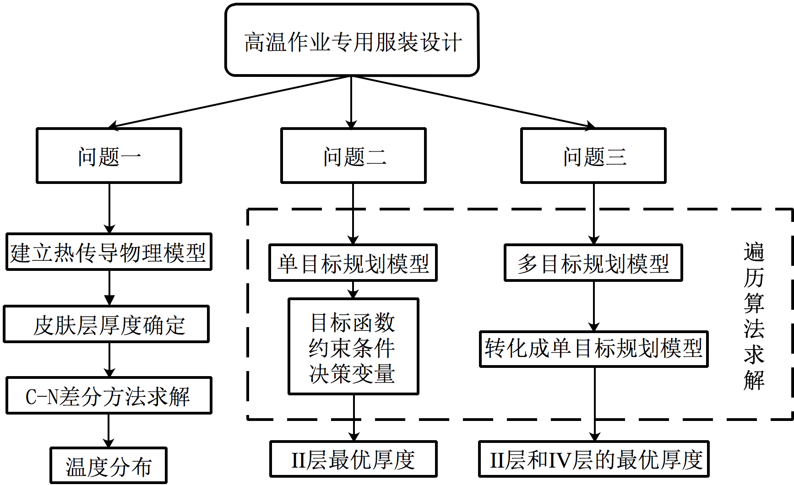

**图2-1 整体思路框图**

三、模型假设

1.假设热传递沿垂直于不同隔热层方向，即一维热传导适用于本文问题。

2.由于题设温度较低、空气层厚度小于6.4*mm*，忽略热辐射、热对流的影响。

3.假设每相邻两层之间的温度变化都是连续变化的。

4.假设热防护服的织物材料、防护服与皮肤间空隙、皮肤层是各项同性的。

5.假设织物材料在传导过程中不会发生热溶解。

6.假设皮肤层内侧温度不变，为人体核心温度37℃。

四、符号说明

根据本文我们建立的模型，确定以下变量，并给予相应的符号说明，具体如下表4-1所示。

**表4-1 符号说明**

|  |  |
| --- | --- |
| 符号 | 说明 |
|  | 第*i*层的显热容 |
|  | 第*i*层的密度 |
|  | 第*i*层的比热容 |
|  | 厚度和时间变化的温度值 |
|  | 第*i*层的热传导率 |
|  | 第*i*层的厚度 |
|  | 距离第一层左边界的距离，即厚度 |
|  | 第*t*秒 |
|  | 系统的左边界条件，随时间变化，温度恒为75*℃* |
|  | 系统的右边界条件，附件中皮肤外侧随时间变化的温度分布 |
| *λ* | 权重系数 |
|  | 设置皮肤层厚度时差分计算出的皮肤外侧温度分布与真实值差的绝对值之和 |
|  | 设置皮肤层厚度时差分计算出的皮肤外侧温度分布 |
|  | 题设条件中皮肤外侧真实温度分布 |

五、模型建立与求解

**5.1问题一**

**5.1.1模型建立**

（1）隔热层划分

根据问题描述，现代高温防护服由三层织物材料构成，对于防护服-皮肤系统而言，我们认为系统由高温防护服三层材料、皮肤与防护服间隙、皮肤层与人体核心温度区组成[3]。

如图5-1所示，高温防护服由三层织物材料组成，分别记为第Ⅰ层、第Ⅱ层、第Ⅲ层，皮肤与防护服之间的空气层记为第Ⅳ层，考虑到在实际问题中，皮肤也具有导热作用，而在皮肤构造中，表皮层、真皮层和皮下组织层，这三者密度、比热、热传导率和厚度等参数值大多相等或近似，因此对皮肤内部构造不做具体划分，将其整体视为皮肤层从而简化模型，记为第Ⅴ层；除了以上五层，在实际情况中，皮肤层内侧的温度通常不变，为人体的核心温度，我们将其记作皮肤层的右边界，温度恒为37℃。

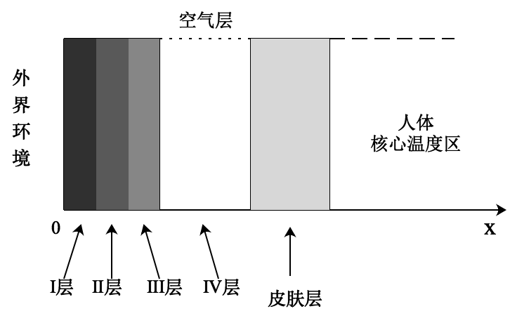

**图5-1热防护服-空气层-皮肤系统**

（2）隔热层参数值

根据题目附件，I~IV层的参数值如表5-1所示：

**表5-1 专用服装材料参数值**

|  |  |  |  |  |
| --- | --- | --- | --- | --- |
| 分层 | 密度 (kg/m3) | 比热 (J/(kg·ºC)) | 热传导率 (W/(m·ºC)) | 厚度 (mm) |
| I层 | 300 | 1377 | 0.082 | 0.6 |
| II层 | 862 | 2100 | 0.37 | 0.6-25 |
| III层 | 74.2 | 1726 | 0.045 | 3.6 |
| IV层 | 1.18 | 1005 | 0.028 | 0.6-6.4 |

第Ⅴ层皮肤层，由查阅资料，可得皮肤层密度、比热、热传导率参数值如表5-2所示，而皮肤层厚度在2~10*mm*范围内变化，后续我们将利用附件中的皮肤外侧温度分布值，拟合出最贴近该分布的皮肤厚度。

**表5-2 第Ⅴ层参数**

|  |  |  |  |
| --- | --- | --- | --- |
|  | 密度  (kg/m3) | 比热  (J/(kg·ºC)) | 热传导率(W/(m·ºC) |
| Ⅴ层 | 1200 | 3145 | 0.28 |

（3）微分方程模型

基于热传导物理模型[4]，本文对三层防护服、空气层、皮肤层分别建立热传导偏微分方程，并确定初始条件和边界条件。

偏微分方程组如下：

第Ⅰ层：  （5-1）

第Ⅱ层：  （5-2）

第Ⅲ层：  （5-3）

第Ⅳ层：  （5-4）

第Ⅴ层：

 （5-5）

式中，分别为第Ⅰ层、第Ⅱ层、第Ⅲ层、第Ⅳ层、第Ⅴ层的显热容，，为第*i*层的密度，为第*i*层的比热容；分别为第Ⅰ层、第Ⅱ层、第Ⅲ层、第Ⅳ层、第Ⅴ层的热传导率；分别为第Ⅰ层、第Ⅱ层、第Ⅲ层、第Ⅳ层、第Ⅴ层的厚度；*T*为随时间和厚度变化的温度。分别为血液的密度、比热容和灌注率。

第Ⅰ层～第Ⅴ层的初始条件：

  （5-6）

式中，，在初始情况下，都取人体核心温度37℃。

边界条件：

左边界条件： （5-7）

右边界条件： （5-8）

**5.1.2模型求解**

根据热传导理论建立偏微分方程模型，第一问要求计算温度分布，即需要求解出关于时间*t*与厚度*x*变化的数值解，首先将偏微分方程进行有限差分化，针对差分后的方程，我们改进Crank-Nicolson隐式差分方法，根据左右边界条件及初始条件，直接求解出四个材料层不同厚度时温度随时间变化的数值解[5]。

（1）确定皮肤厚度

初始条件及边界条件是求解差分方程的前提条件，此模型中左边界条件为x=0处，随时间变化环境温度*T*始终为75*℃*，右边界条件为处，*T*恒为人体核心温度37*℃*。因此确定皮肤层厚度即可确定右边界条件[6]。

根据附件表格，已知时温度随时间分布，皮肤层厚度范围为2~10*mm*，我们设置初始皮肤厚度为2*mm*，即可确定右边界的准确位置，增量步长为0.1*mm*，通过不断增加皮肤厚度，计算每次处的温度分布，然后计算，即计算值与真实值的误差绝对值之和，在所有中，我们选择对应最小的皮肤厚度，确定皮肤厚度，经Matlab编程计算得出，皮肤厚度为8.8*mm*时，最贴合皮肤外侧的真实数据，故取。

通过上述过程确定皮肤厚度，即可准确确定整个系统的右边界位置，在后文差分格式求解中便利用此边界进行计算。

（2）网格设置

差分格式将计算所涉及的区域进行离散化，即网格化，然后利用网格节点求解微分方程数值解的方法。下图给出本文所使用的网格大小，并对网格建立过程、使用的符号以及节点个数作简要说明。

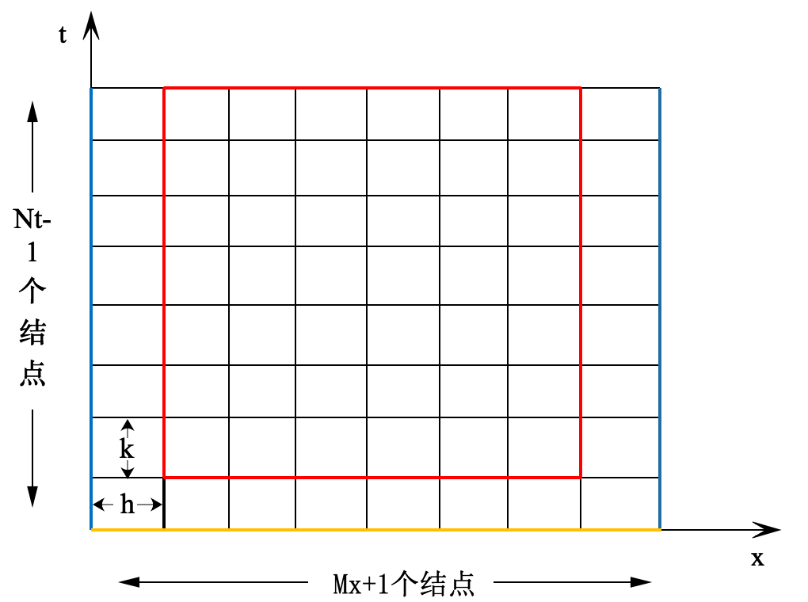

**图5-2 网格设置说明图**

我们将网格比定义为，横向厚度*x*轴网格步长为**，纵向时间*t*轴步长为**，令*Mx=x/h，*令*Nt=T/k*。红色框内是要求解的节点，可以看出是一个大小为的节点矩阵。

（3）Crank-Nicolson隐式格式差分化

由模型建立我们得到偏微分方程组、初始条件及左右边界条件，微分方程组中的一个方程为例，对其进行Crank-Nicolson隐式格式差分化[7]处理。

以第Ⅰ层为例，为了叙述方便，将微分方程、初始条件与边界值情况描述如下：

 （5-9）

对于式，应用于厚度*x=i*时，可叙述为如下形式



将式左边、右边分别用中心差商来近似，则可得到等式：



针对等式，将其中的常数项统一移到等式左侧，并令其为*f*，结合初始条件与边界条件，可得到完整的差分格式为：

（5-10）

C-N格式的前后时间层对应关系等式如下：

 （5-11）

利用此方程和边值条件，我们可以构造第 时间层与第时间层之间关系的方程组：

 （5-12）

根据问题要求，若直接按照C-N格式进行求解，需要分别对五层材料建立差分方程，然后代入不同的参数值进行求解。考虑到相邻两层之间的温度变化数值未知，即单独求解一层内的温度分布时，并非每一层都同时具有边界条件，故无法求解所有层内的温度分布。

针对该问题，改进C-N算法，将五层看作整体进行计算，设置网格大小为241×5400，即将整个系统的时间按步长1*s*划分，共分为5400秒，厚度步长按0.1*mm*划分，总厚度为24*mm*，每一层的分界点分别在x=6，x=66，x=102，x=252处，因此不同的x位置对应模型中不同的隔热层，模型中的*f*由不同隔热层的参数值确定，故对*f*也进行分类设置，在计算第一层时，对应为，计算第二层时，对应为，以此类推，直至第五层结束。

差分方程的初始条件为，时，整个系统内在任意位置处温度恒为37*℃*，左边界条件为时，温度*℃*，右边界条件为，其中为之前确定的皮肤层厚度8.8*mm*。

综上，我们将式5-12的矩阵改进如下：

(5-13)

由此，我们利用初值条件，采用追赶法求解。

（4）追赶法求解

初值条件为在*t*=0时，第0时间层随厚度*x*变化的温度分布，即左边界为75℃，左边界开始，随*x*的变化，*T*的值皆为37℃。可将其表示为1×241的矩阵，矩阵内部元素分布为第一个元素为75，其余皆为37。

利用此初值条件，可以解出第一层，相同的方法可以一直求解出第*Nt*-1层，从而求解出整个系统*x*范围内，随时间变化的温度*T*数值解。

运用Matlab软件，运用上述算法，求解该模型，得到的分布如图5-3所示：

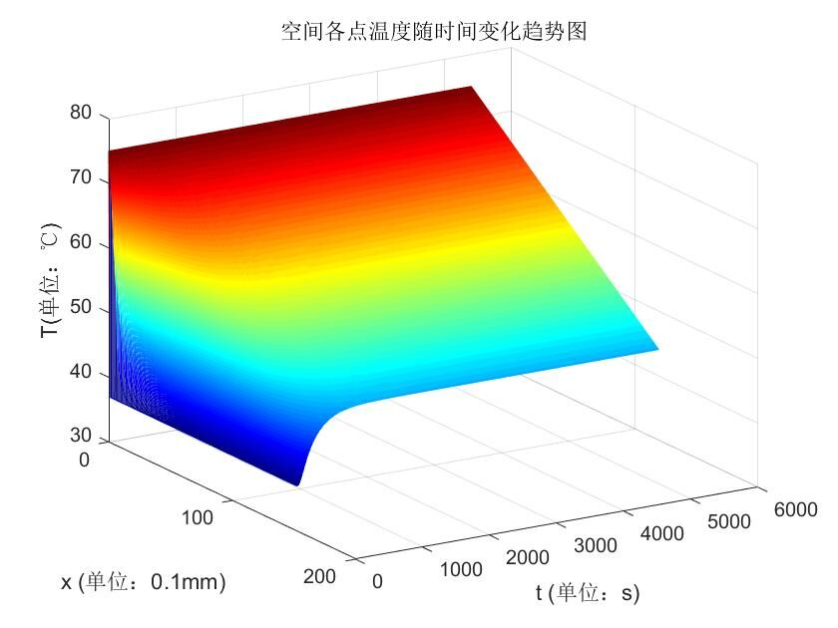

**图5-3 温度分布图**

图5-3为一个曲面变化图，无法直观地观察到变化趋势。为此，我们固定位置*x*，取各层交界处及假人皮肤外侧温度随时间变化的一维曲线，来观察温度分布的整体趋势。具体的一维变化曲线图如下图5-4所示：



**图5-4 各层交界处及假人皮肤外侧温度变化**

从上图中我们可以看出温度分布具有以下特点：各个位置的温度开始随温度变化较大，经过一段时间后，稳定在某个温度；越靠外层，到达稳定温度的时间越短且稳定的温度值越高。

图5-4可见各交界层的温度经过一段时间收敛于某个温度，具体收敛值如下表5-3所示：

**表5-3 各层交界温度收敛值表**

|  |  |  |  |  |
| --- | --- | --- | --- | --- |
| 交界层 | Ⅰ层Ⅱ层交界 | Ⅱ层Ⅲ层交界 | Ⅲ层Ⅳ层交界 | 假人皮肤外侧 |
| 温度收敛值 | 73.93℃ | 63.30℃ | 56.92℃ | 48.08℃ |

**5.2问题二**

**5.2.1模型建立**

问题二要求确定第Ⅱ层的最优厚度，使得在外界环境温度为65℃，织物层厚度为0.6*mm*，Ⅲ层厚度为3.6*mm*，Ⅳ层厚度为5.5*mm*的情况下，确保工作60分钟时，假人皮肤外侧温度不超过47ºC，且超过44ºC的时间不超过5分钟。

问题一是在给定温度、给定时间、给定厚度的情况下求解温度分布，问题一可看作高温防护服装设计的正问题[8]。问题二则是高温防护服设计的反问题[9]：在给定温度、给定时间下，满足一定的温度分布条件，来求解织物层第Ⅱ层的厚度。

问题二采用单目标规划模型，目标是第Ⅱ层厚度最小化，约束条件是热传导偏微分方程以及确保工作60分钟时，假人皮肤外侧温度不超过47ºC，且超过44ºC的时间不超过5分钟，决策变量为第Ⅱ层厚度，建立如下模型。





（5-14）

**5.2.2模型求解**

为了求解上述单目标规划模型，我们采用遍历法[10]。首先设置II层起始厚度为0.6*mm*，接着将厚度增量步长先设定为为1*m*，每次厚度增加1*mm*，以25*mm*为上限，不断遍历检索，得到满足问题二条件的近似解，然后在此厚度基础上前推1*mm*，再以0.1*mm*为厚度增量步长，用同样的方式进行遍历检索，得到较为精确的厚度。

具体检索流程图如下图所示：

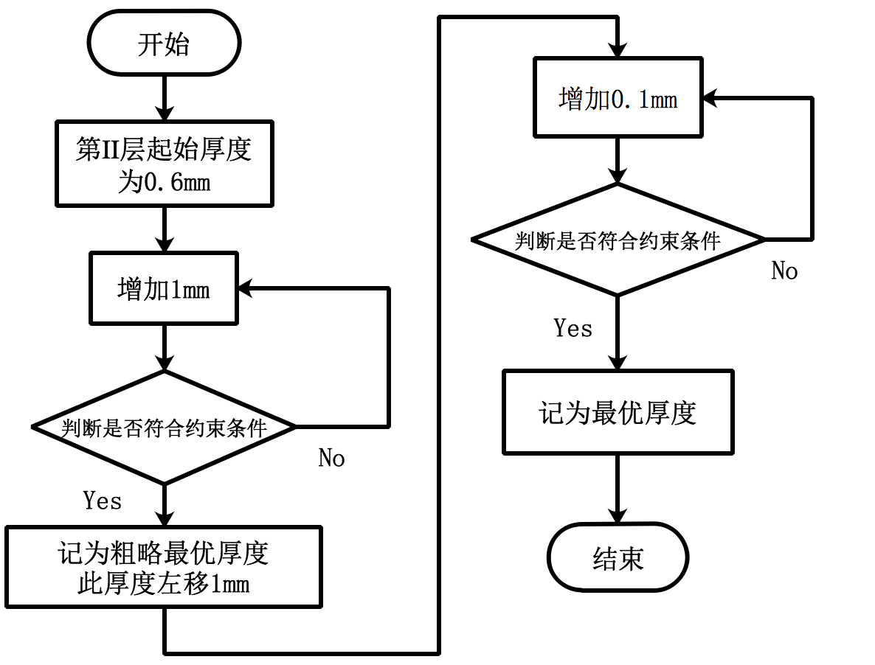

运用Matlab软件对上述算法进行编程，求解出当第Ⅱ层厚度最小为9.1*mm*时，满足工作60分钟时，假人皮肤外侧温度不超过47ºC，且超过44ºC的时间不超过5分钟的条件。作出在此条件下假人外侧皮肤温度变化曲线图，如下图5-6所示：



**图5-6最优厚度时皮肤外侧温度随时间变化图**

从上图中，我们可以看出在2000秒左右时，人体温度趋于稳定，直到60分钟时，皮肤外侧温度一直没有超过44℃，符合题设要求工作60分钟时假人皮肤外侧温度不超过47ºC，且超过44ºC的时间不超过5分钟。

对照皮肤外侧温度变化的具体数值解结果，我们可以更清晰地证实最优厚的可靠性，数值解结果如表5-4所示：

**表5-4 皮肤外侧温度变化数值解结果表**

|  |  |  |  |  |
| --- | --- | --- | --- | --- |
| 时间*t*（单位：s） | 0~273 | 274~477 | 478~674 | 675~3601 |
| 温度*T*（单位：℃） | 37~41 | 41~42 | 42~43 | 43~43.9588 |

**5.3问题三**

**5.3.1模型建立**

问题三要求确定Ⅱ层和Ⅳ层的最优厚度[11]，使得当环境温度为80℃时，确保工作30分钟时，假人皮肤外侧温度不超过47ºC，且超过44ºC的时间不超过5分钟。

在第二问的基础上，我们建立多目标规划模型，目标函数是第Ⅱ层和第Ⅳ层厚度最小化，约束条件是热传导偏微分方程以及确保工作30分钟时，假人皮肤外侧温度不超过47ºC，且超过44ºC的时间不超过5分钟，决策变量为第Ⅱ层和第Ⅳ层的厚度。

建立多目标规划模型如下所示：



 (5-15)

**5.3.2模型求解**

对于多目标规划模型，无法直接求解其最优解。我们需要将多目标规划模型转化为单目标规划模型，之后沿用问题二单目标规划模型的遍历法求解。

通过设定加权系数的方法将多目标规划模型转化为单目标规划模型，将目标函数转化为，但由于题设条件中没有说明各个层之间的权重关系，为求解出之和最小，令权重系数*λ*=0.5，即将多目标规划模型转化为单目标规划模型，目标函数如下，约束条件不变。



在转化为如上单目标规划模型之后，利用遍历法求解，不过在厚度增量步长的设置以及遍历过程中与第二问有细微差别。

首先我们设置厚度增量步长为1*mm*，通过遍历得到粗略解后，在此解左右1*mm*范围内再以0.4*mm*遍历，得到范围内的粗略解后，在此解左右0.4*mm*范围内再以0.2*mm*遍历得到较为精确的厚度数值。

运用Matlab软件对上述算法进行编程，求解得到满足题目要求 的第Ⅱ层和第Ⅳ层的最优厚度分别为18.4*mm*和5.6*mm*。

作出在此条件下假人外侧皮肤温度变化曲线图，如图5-7所示。



**图5-7 Ⅱ层和Ⅳ层最优厚度情况下的假人外侧皮肤温度变化图**

从上图中我们可以看出，假人皮肤外侧温度增长加速度先变大后变小，即温度变化先显著增加，再趋于稳定。根据计算出的具体数值解结果，在1500秒时温度为43.98℃，在1800秒时温度为44.42℃，符合工作30分钟时，假人皮肤外侧温度不超过47ºC，且超过44ºC的时间不超过5分钟的要求。

六、模型的评价与推广

**6.1模型评价**

**6.1.1模型优点**

在常规热传导物理模型中，超高温环境下需要在热传导偏微分方程中考虑热辐射的影响，而本文模型的建立条件并非超高温环境，所以选择忽略热辐射的影响。

在建立空气层热传导微分方程时，因为空气层的厚度小于6.4*mm*，由查阅文献可知在空气层厚度不超过8*mm*时，热对流影响较小，故同时选择忽略对热对流的考虑。

在设定皮肤层厚度时，我们利用题目给出的数据，使皮肤层厚度在微分方程的计算中尽可能贴近真实数据，保证了模型的可靠性。

综上，我们将前四层的热传导模型形式统一化，除了不同层的密度、比热等参数不同外，模型的变换方式、求解方式一致；通过利用附件中给出的真实温度设置最贴近实际的皮肤厚度；整个模型在保证了可靠性的同时，极大地降低了模型求解的复杂度。

**6.1.2模型缺点**

模型仅考虑在一维情况下隔热层之间的热传递问题，而在实际问题中，人与热防服应该视作三维立体，将整个系统视为柱体之间嵌套更为合理科学。

综上，本文模型缺点是一维热传导在考虑问题时不够客观具体，若将热防服与皮肤之间应该以柱面坐标系为基础建立三维热传递模型，则更贴近现实情况。

**6.2模型推广**

由模型缺点可知，本文建立的是一维热传导物理模型，而在实际生活中，根据不同的场景可以考虑建立二维或三维热传导物理模型，根据导热介质的性质合理设置初始条件和边界条件，解决现实中存在的大部分热传导问题。

七、参考文献

[1] 程浩南.服装面料热传递理论与表征的研究[J].化纤与纺织技术,2017, 46(2):15-19.

[2] 潘斌.热防护服装热传递数学建模及参数决定反问题[D].浙江理工大学, 2017.

[3] 卢琳珍,徐定华,徐映红.应用三层热防护服热传递改进模型的皮肤烧伤度预测[J].纺织学报,2018(1):111-118.

[4] 卢业虎,李俊,王云仪.热防护服装热湿传递模型研究及发展趋势[J].纺织学报,2012,33(1):151-156.

[5] 张云,吴子婴,及二丽,等.服装及其面料热传递性能的测试与比较[J].纺织学报,2007,28(1):87-90.

[6] 余跃.纺织材料热湿传递数学建模及其设计反问题[D].浙江理工大学, 2016.

[7] 资菲菲,徐映红,徐定华.低温条件下单层纺织材料孔隙率决定反问题[J]. 浙江理工大学学报(自然科学版),2018(1):18-24.

[8] 葛美宝,徐定华.基于服装热舒适性的纺织材料孔隙率最优设计[J].浙江理工大学学报:自然科学版,2017(6):765-770.

[9] 何炎高,徐定华,陈瑞林.纺织材料设计反问题的贝叶斯统计推断方法[J]. 纺织学报,2015,36(1):23-0.

[10] 徐定华,文雷.基于动态热湿传递的纺织材料孔隙率决定的反问题[J].数学年刊A辑(中文版),2014,35(2):129-144.

[11] 田苗,李俊.数值模拟在热防护服装性能测评中的应用[J].纺织学报,2015, 36(1):158-164.

[12] Xu D,Ge M.Thickness determination in textile material design: dynamic modeling and numerical algorithms[J].Inverse Problems,2012, 28(3):35011-35032(22).

八、附录

1.对第五层（皮肤层）厚度的模拟的matlab代码如下：求得的值l5=88即为皮肤层厚度（8.8mm）。

clear,clc

%各层的密度

p=xlsread('CUMCM-2018-Problem-A-Chinese-Appendix','附件1','B3:B6');

%各层的比热

c=xlsread('CUMCM-2018-Problem-A-Chinese-Appendix','附件1','C3:C6');

%各层的热传导率

k=xlsread('CUMCM-2018-Problem-A-Chinese-Appendix','附件1','D3:D6');

%第五层（人体皮肤)的密度、比热、热传导率

p(5,1)=1200;

c(5,1)=3145;

k(5,1)=0.28;

%各层的显热容

C=p.*c;

a=k./C;

%左边界条件：温度恒为75℃

L=75*ones(5401,1);

%右边界条件：皮下温度恒为37℃

R=37*ones(5401,1);

%存放结果

result=[];l5=[];

real=xlsread('CUMCM-2018-Problem-A-Chinese-Appendix','附件2','B3:B5403');

for xx=62:2:100

l5=[l5,xx];

%第一问五层空间总厚度X和总时间T为5400s（第五层厚度6.2mm）

X=(152+xx)*10^(-4);T=5400;

%定x轴方向空间步长h为1*10^(-4)m,时间步长t为1s

h=1*10^(-4);t=1;

%x轴共有m=X/h+1个格点，t轴共有n=T/t+1个格点

m=floor(X/h)+1;n=T/t+1;

%每个C-N差分方程的网格比

r=a*t/h/h;

%第五层方程附加项的系数（血液密度*血液比热*血液灌注率/皮肤密度/皮肤比热）

d=1060*3700*1.25*10^(-3)/1200/3145;

A1=zeros(m-2);

for i=1:6

A1(i,i)=1+r(1);

A1(i,i+1)=-r(1)/2;

end

for i=2:6

A1(i,i-1)=-r(1)/2;

end

for i=7:66

A1(i,i)=1+r(2);

A1(i,i-1)=-r(2)/2;

A1(i,i+1)=-r(2)/2;

end

for i=67:102

A1(i,i)=1+r(3);

A1(i,i-1)=-r(3)/2;

A1(i,i+1)=-r(3)/2;

end

for i=103:152

A1(i,i)=1+r(4);

A1(i,i-1)=-r(4)/2;

A1(i,i+1)=-r(4)/2;

end

for i=153:m-2

A1(i,i)=1+r(5);

A1(i,i-1)=-r(5)/2;

end

for i=153:m-3

A1(i,i+1)=-r(5)/2;

end

A2=zeros(m-2);

for i=1:6

A2(i,i)=1-r(1);

A2(i,i+1)=r(1)/2;

end

for i=2:6

A2(i,i-1)=r(1)/2;

end

for i=7:66

A2(i,i)=1-r(2);

A2(i,i-1)=r(2)/2;

A2(i,i+1)=r(2)/2;

end

for i=67:102

A2(i,i)=1-r(3);

A2(i,i-1)=r(3)/2;

A2(i,i+1)=r(3)/2;

end

for i=103:152

A2(i,i)=1-r(4);

A2(i,i-1)=r(4)/2;

A2(i,i+1)=r(4)/2;

end

for i=153:m-2

A2(i,i)=1-r(5);

A2(i,i-1)=r(5)/2;

end

for i=153:m-3

A2(i,i+1)=r(5)/2;

end

A3=A1\A2;

%追赶法

%初始温度值

T0=[75,37*ones(1,m-2),37];

%所有格点的分布矩阵Z

ZZ=zeros(n,m);

ZZ(:,1)=L;

ZZ(:,end)=R;

ZZ(end,:)=T0;

for i=n-1:-1:1

pp=zeros(m-2,1);

pp(1)=r(1)*75;

pp(152:end)=d*(37-ZZ(i+1,153:end-1));

pp(end)=pp(end)+r(5)/2*(R(i+1)+R(i));

ZZ(i,2:end-1)=A3*ZZ(i+1,2:end-1)'+inv(A1)*pp;

end

ZZ=flip(ZZ);

re=sum(abs(ZZ(:,153)-real));

result=[result,re];

end

l5=l5(find(result==min(result)));

求得的值l5=88即为皮肤层厚度（8.8mm）。

2.根据皮肤层厚度所写的函数fun：输入参数为第二层厚度l2，第四层厚度l4，工作时间b和环境温度T。输出参数为假人皮肤外侧温度随时间变化的列向量tem，和空间上所有点温度随时间变化的矩阵ZZ。

function [tem,ZZ] = fun(l2,l4,b,T)

%输入第二层厚度l2和第四层厚度l4，单位：（10^(-4)m），l2属于[6,250],l4属于[6,64]且l2,l4为整数

l2=floor(l2);l4=floor(l4);

%输入工作时间b，单位：（s）和环境温度T，单位：（℃）

%各层的密度

p=xlsread('CUMCM-2018-Problem-A-Chinese-Appendix','附件1','B3:B6');

%各层的比热

c=xlsread('CUMCM-2018-Problem-A-Chinese-Appendix','附件1','C3:C6');

%各层的热传导率

k=xlsread('CUMCM-2018-Problem-A-Chinese-Appendix','附件1','D3:D6');

%第五层（人体皮肤)的密度、比热、热传导率

p(5,1)=1200;

c(5,1)=3145;

k(5,1)=0.28;

%各层的显热容

C=p.*c;

a=k./C;

%第二问五层空间总厚度X

X=(130+l2+l4)*10^(-4);

%定x轴方向空间步长h为1*10^(-4)m,时间步长t为1s

h=1*10^(-4);t=1;

%x轴共有m=X/h+1个格点，t轴共有n=b/t+1个格点

m=floor(X/h)+1;n=floor(b/t)+1;

%每个C-N差分方程的网格比

r=a*t/h/h;

%左边界条件：温度恒为T℃

L=T*ones(n,1);

%右边界条件：皮下温度恒为37℃

R=37*ones(n,1);

%第五层方程附加项的系数（血液密度*血液比热*血液灌注率/皮肤密度/皮肤比热）

d=1060*3700*1.25*10^(-3)/1200/3145;

A1=zeros(m-2);

for i=1:6

A1(i,i)=1+r(1);

A1(i,i+1)=-r(1)/2;

end

for i=2:6

A1(i,i-1)=-r(1)/2;

end

for i=7:l2+6

A1(i,i)=1+r(2);

A1(i,i-1)=-r(2)/2;

A1(i,i+1)=-r(2)/2;

end

for i=l2+7:l2+42

A1(i,i)=1+r(3);

A1(i,i-1)=-r(3)/2;

A1(i,i+1)=-r(3)/2;

end

for i=l2+43:l2+l4+42

A1(i,i)=1+r(4);

A1(i,i-1)=-r(4)/2;

A1(i,i+1)=-r(4)/2;

end

for i=l2+l4+43:m-2

A1(i,i)=1+r(5);

A1(i,i-1)=-r(5)/2;

end

for i=l2+l4+43:m-3

A1(i,i+1)=-r(5)/2;

end

A2=zeros(m-2);

for i=1:6

A2(i,i)=1-r(1);

A2(i,i+1)=r(1)/2;

end

for i=2:6

A2(i,i-1)=r(1)/2;

end

for i=7:l2+6

A2(i,i)=1-r(2);

A2(i,i-1)=r(2)/2;

A2(i,i+1)=r(2)/2;

end

for i=l2+7:l2+42

A2(i,i)=1-r(3);

A2(i,i-1)=r(3)/2;

A2(i,i+1)=r(3)/2;

end

for i=l2+43:l2+l4+42

A2(i,i)=1-r(4);

A2(i,i-1)=r(4)/2;

A2(i,i+1)=r(4)/2;

end

for i=l2+l4+43:m-2

A2(i,i)=1-r(5);

A2(i,i-1)=r(5)/2;

end

for i=l2+l4+43:m-3

A2(i,i+1)=r(5)/2;

end

A3=A1\A2;

%追赶法

%初始温度值

T0=[T,37*ones(1,m-2),37];

%所有格点的分布矩阵Z

ZZ=zeros(n,m);

ZZ(:,1)=L;

ZZ(:,end)=R;

ZZ(end,:)=T0;

for i=n-1:-1:1

pp=zeros(m-2,1);

pp(1)=r(1)*T;

pp(l2+l4+42:end)=d*(37-ZZ(i+1,l2+l4+43:end-1));

pp(end)=pp(end)+r(5)/2*(R(i+1)+R(i));

ZZ(i,2:end-1)=A3*ZZ(i+1,2:end-1)'+inv(A1)*pp;

end

ZZ=flip(ZZ);

tem=ZZ(:,l2+l4+43);

end

3.解决第一问：由函数fun，可以求得在问题一条件下空间各点在不同时刻的温度分布。

根据空间各点在不同时刻的温度分布的矩阵，选取有代表性的点（各层的交界处以及各层中点），将它们的温度随时间变化的值写入’problrm1.xlsx’。并用整个矩阵作一三维温度分布图，x轴为空间轴，y轴为时间轴，z轴为温度轴。

[tem,ZZ]=fun(60,50,5400,75);

%修正异常数据

matrix=zeros(150,6);

for i=1:150

for j=1:6

matrix(i,j)=1/2*(ZZ(i+1,j+1)+ZZ(i+2,j+1));

end

end

ZZ(2:151,2:7)=matrix;

for i=2:151

ZZ(i,2)=1/2*(ZZ(i,2)+ZZ(i+1,2));

end

for i=2:8

ZZ(i,3)=1/2*(ZZ(i,3)+ZZ(i+1,3));

end

txt={'时间（s）','第一层左侧内表面温度','第一、二层交界面温度','第二层中间温度','第二、三层交界面温度',...

'第三层中间温度','第三、四层交界面温度','第四层中间温度','假人皮肤外侧温度'};

xlswrite('problem1.xlsx',txt,'A1:I1');

R=xlsread('CUMCM-2018-Problem-A-Chinese-Appendix','附件2','B3:B5403');

data=[[0:5400]',ZZ(:,2),ZZ(:,7),ZZ(:,37),ZZ(:,67),ZZ(:,85),ZZ(:,103),ZZ(:,128),R];

xlswrite('problem1.xlsx',data,'A2:I5402');

[x,y]=meshgrid(0:1:152,0:1:5400);

figure(1)

mesh(x,y,ZZ(:,1:153))

xlabel('x (单位：0.1mm)');

ylabel('t (单位：s)');

zlabel('T(单位：℃)');

title('空间各点温度随时间变化趋势图');

x=0:5400;

y1=ZZ(:,7);

y2=ZZ(:,67);

y3=ZZ(:,103);

y4=R;

figure(2)

plot(x,y1,'--',x,y2,'-.',x,y3,'k:',x,y4,'-');

xlabel('t (单位：s)');

ylabel('T (单位：℃)');

legend('第一、二层交界','第二、三层交界','第三、四层交界','假人皮肤外侧');

title('各边界处温度随时间变化趋势图');

4.解决第二问: 终止l2即为第二层最优厚度9.1mm。并作出了第二层厚度为9.1mm情况下假人皮肤外侧温度随时间变化的曲线。

clear,clc

l2=6;

tem=fun(l2,55,3600,65);

x1=length(find(tem>44));

x2=any(tem>47);

while(x1>300||x2==1)

l2=l2+10;

tem=fun(l2,55,3600,65);

x1=length(find(tem>44));

x2=any(tem>47);

end

l2=l2-10;

tem=fun(l2,55,3600,65);

x1=length(find(tem>44));

x2=any(tem>47);

while((x1>300||x2==1))

l2=l2+1;

tem=fun(l2,55,3600,65);

x1=length(find(tem>44));

x2=any(tem>47);

end

x=[0:3600]';

y=tem;

plot(x,y,'-')

xlabel('t(单位：s)');

ylabel('T(单位：℃)');

title('在第二层取最优厚度时假人皮肤外侧温度随时间的变化');

xlswrite('problem2.xlsx',tem,'A1:A3601');

5.解决第三问：最终结果l2和l4即为第二层和第四层的最优厚度，分别为18.4mm和5.6mm。并作出了第二层和第四层厚度分别为18.4mm和5.6mm情况下假人皮肤外侧温度随时间变化的曲线。（运行时间较长，约15分钟）

l4=60;

l2=10;

tem=fun(l2,l4,1800,80);

x1=length(find(tem>44));

x2=any(tem>47);

while(x1>300||x2==1)

l2=l2+10;

tem=fun(l2,l4,1800,80);

x1=length(find(tem>44));

x2=any(tem>47);

end

%l2和l4范围

a1=l2:10:250;a2=10:10:60;

z=zeros(length(a1),length(a2));

for i=l2:10:250

for j=10:10:60

tem=fun(i,j,1800,80);

x1=length(find(tem>44));

x2=any(tem>47);

if (x1>300||x2==1)

z(find(a1==i),find(a2==j))=inf;

else

z(find(a1==i),find(a2==j))=i+j;

end

end

end

[x,y]=find(z==min(min(z)));

y=y(find(x==min(x)));x=min(x);

l2=a1(x);l4=a2(y);

a1=l2-6:4:l2+6;a2=l4-6:4:l4+6;

z=zeros(length(a1),length(a2));

for i=l2-6:4:l2+6

for j=l4-6:4:l4+6

tem=fun(i,j,1800,80);

x1=length(find(tem>44));

x2=any(tem>47);

if (x1>300||x2==1)

z(find(a1==i),find(a2==j))=inf;

else

z(find(a1==i),find(a2==j))=i+j;

end

end

end

[x,y]=find(z==min(min(z)));

y=y(find(x==min(x)));x=min(x);

l2=a1(x);l4=a2(y);

a1=l2-2:2:l2+4;a2=l4-4:2:l4+2;

for i=l2-2:2:l2+2

for j=l4-2:2:l4+2

tem=fun(i,j,1800,80);

x1=length(find(tem>44));

x2=any(tem>47);

if (x1>300||x2==1)

z(find(a1==i),find(a2==j))=inf;

else

z(find(a1==i),find(a2==j))=i+j;

end

end

end

[x,y]=find(z==min(min(z)));

y=y(find(x==min(x)));x=min(x);

l2=a1(x);l4=a2(y);

tem=fun(l2,l4,1800,80);

x=[0:1800]';

y=tem';

plot(x,y,'-');

xlabel('t(单位：s)');

ylabel('T(单位：℃)');

title('在第二层及第四层取最优厚度时假人皮肤外侧温度随时间的变化');